方法：
本实验的目标是在长序列 self-attention 中，用 local dense block + zig-zag/expander cross-block sparse attention 替代完全图 attention。长度为 N 的 token 序列按 B 个 token 一组划分为 q=N/B 个 block；block 是大图 G 的顶点，block 内端口/token 位置是小图 H 的顶点。需要注意的是，local dense block 本身不是 H，H 只用于 zig-zag 跨块边的端口扰动。
每个 token 的注意力来源分为两类：一是同一 block 内 B 个 token 的 full attention；二是通过 zig-zag 产生的 d^2 条跨 block 边。理论上每行 raw K = B + d^2，attention pair 数由 N^2 降到约 N(B+d^2)。当前实现默认 non-causal encoder-style attention。
方法参数：
核心参数包括序列长度 N、block 大小 B、H 的度数 d、G 的 rotation map、H 的邻接结构、层数、d_model、head 数、FFN 维度、dropout、学习率和 seed。当前阶段主要固定 B=16,d=2，因此 sparse 方法的 raw K 为 16+2^2=20；dense 的 K=N，local-only 的 K=16。
当前实现中，H 使用 cycle-like 邻接：d=2 时 H(i)={(i+1) mod B,(i-1) mod B}；d=3 时继续加入下一层偏移。G 使用 cyclic port-labeled rotation map，而不是已经充分调参或理论最优的 expander G。这个选择是 MVP 验证用的简单结构。
比较方法：
方法 | 作用 | 当前状态
Dense | 完整 self-attention，作为小 N 质量上界和 reference path。 | 已运行
Local-only | 只看同一 block 内 token，检验跨块边是否必要。 | 已运行
Local + zig-zag | local dense block 加 zig-zag 跨块边。 | 当前新方法，已运行
Random | local dense block 加 same-budget 随机跨块边，每个 token 跨块边数为 d^2。 | 已运行，用于公平对比
BigBird/Longformer-style | 相关 sparse attention baseline。 | 当前仅作参考，尚未进入结果表
使用模型：
当前 zig-zag 诊断主要使用 project-local 的 TinyTransformer，而不是完整 HuggingFace/LRA 训练栈。模型配置为 8 layers, d_model=128, 4 heads, ffn_dim=256, dropout=0.1, GELU。
输入表示为 token embedding + position embedding；每层采用 pre-LN 残差结构：x = x + Attention(LayerNorm(x))，x = x + FFN(LayerNorm(x))。最终分类头读取最后一个 token 的 hidden state。
任务：
当前真正形成阶段性证据的是 copy_first。输入为 [x0,x1,...,xN-1]，模型只从最后一个 token 的表示做四分类，目标是输出 x0。
x_i ∈ {1,2,3,4}，因此随机猜测准确率约为 25%。当 N=1024,B=16 时，x0 与最后一个 token 不在同一 block，local-only 不能直接看到 x0。
参数：
项目 | 当前设置 / 说明
主要运行 | N=1024，B=16，d=2，steps=1000，batch_size=16，eval_batches=20，num_values=4，learning_rate=0.001，seeds=0/1/2。
注意力数 | dense K=1024；local-only K=16；random 和 zig-zag raw K=16+4=20；N=1024 时 attention_pair_count 为 20480。
H 连边 | d=2 时 H(i)={(i+1) mod 16,(i-1) mod 16}。这是 cycle-neighbor 结构，不是强 expander 图。
G 连边 | 使用 cyclic Rot_G：offset=(port//2)+1；偶数 port 连到 (v+offset) mod q 并翻转到 port^1，奇数 port 连到 (v-offset) mod q 并翻转到 port^1。
Mask 测试 | 覆盖 N=64/128、B=8/16、d=2/3；dense-mask、neighbor、split 和 blockpair 小规模数值误差小于 1e-5。
目前结果：
项目 | 结果
N=256 copy_first | dense、random、zig-zag 都能解，local-only 失败。
N=512 copy_first | zig-zag 能解；local-only 失败；random 在该 seed/config 下失败。
N=1024 copy_first | 三 seed 中 zig-zag 全部达到 1.0 accuracy，且都在 step 250 前收敛；local-only 全失败；dense seed 0/2 成功、seed 1 为 0.7812；random seed 0/1 失败、seed 2 成功。
目前问题：
以上为codex自主发挥，很有问题。
第一，copy_first 是人为构造的 synthetic gate，任务过于简单。目前有两种评测思路，使用合成任务或小参数llm评测。
第二，H 目前是 cycle-neighbor，G 是 cyclic rotation map，二者还没有经过系统搜索，也不是强 expander 图。后续如果要写成 zig-zag/expander 结论，需要补 G/H 消融。
第三，当前模型学习率、dropout、层数等超参没调。尽管要求ai从现有的代码中进行改进，但由于选取的仓库问题，实际和from scratch实现区别不大。
第四，zig-zag 在 N=1024 三个 seed 中比 dense/random 更早更稳定地收敛，但目前由于评测任务，暂时不能给出结论。
合成任务：
下表是后续可考虑的合成任务范围。associative_recall 只做了早期 smoke，其他任务尚未进入本阶段结果。
任务 | 来源状态 | 输入输出形式 | 测什么能力 | 设置
Copy | 经典 copy 类任务；本阶段实际使用 copy_first 变体。 | 输入一串 token，模型从最后位置预测第一个 token。 | 基本信息保持和跨 block 长程传递。 | vocab 4-128，train length 256-1024，可 eval 到 2048。
Reverse | 经典 algorithmic transduction；Universal Transformer 等工作使用过相近任务。 | 输入一串 token，输出反序序列。 | 非局部位置映射。 | vocab 32-128，长度 64-1024。
Associative Recall | Neural Turing Machines 等使用的内容寻址任务。 | 输入 key-value pairs，再给 query key，输出 value。 | 内容寻址和远距离检索。 | pair 数 16-256；当前早期配置尚不具结论性。
Selective Retrieval | 接近 selective copying / RULER retrieval 类任务。 | 长噪声序列中插入 marker 和目标 token，输出目标。 | 从无关上下文中定位关键 token。 | noise length 512-8192，marker 随机位置。
Needle-lite | 低成本 NIAH/RULER 风格变体。 | token 噪声里放一条 needle，最后问 needle 内容。 | 长上下文精确检索。 | 小模型分类/生成目标 token，不接 LLM。
Induction Head | Anthropic induction heads 与 Mamba 相关讨论中常见 pattern。 | 构造 A B ... A ?，要求预测 B。 | 重复 pattern 和 in-context 关联。 | vocab 128，重复间隔 sweep。
括号匹配 | Dyck language / bounded Dyck language 常用任务。 | 生成括号串，预测是否合法或位置深度。 | 层级结构、栈式依赖。 | 最大深度 4-16，长度 128-2048。
文献调研：
Sparse Transformer(2019)：核心是使用固定/分解的稀疏 attention pattern 降低长序列代价，启发本实验把 attention pair 从 N^2 控制到 N·K。
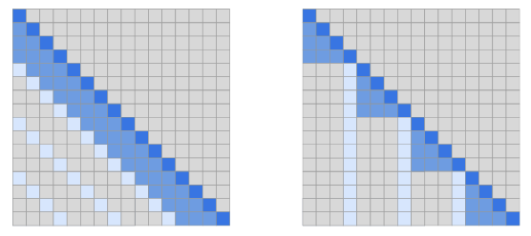
Longformer(2020)：sliding window + global attention。它说明 local window 可以作为强工程基线，但长程信息通常还需要 global 或跨窗口机制。
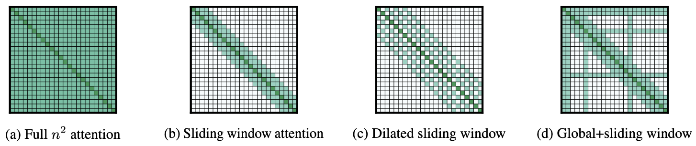
BigBird(2020)：local block + random block + global token。它是当前 random same-budget baseline 的主要参考之一。
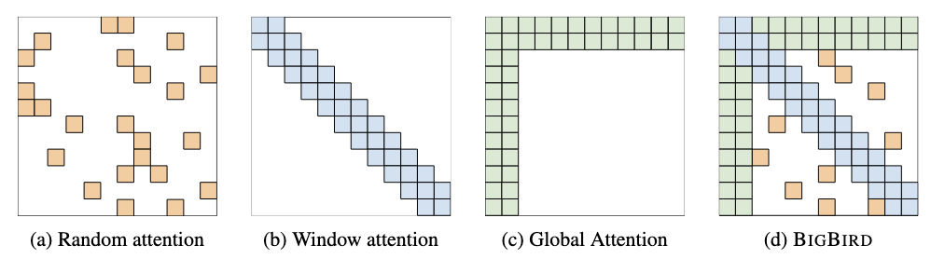
Native Sparse Attention(2025, DeepSeek)：主要思路是分块压缩和选择性细粒度 attention，目标更偏向大模型长上下文效率。
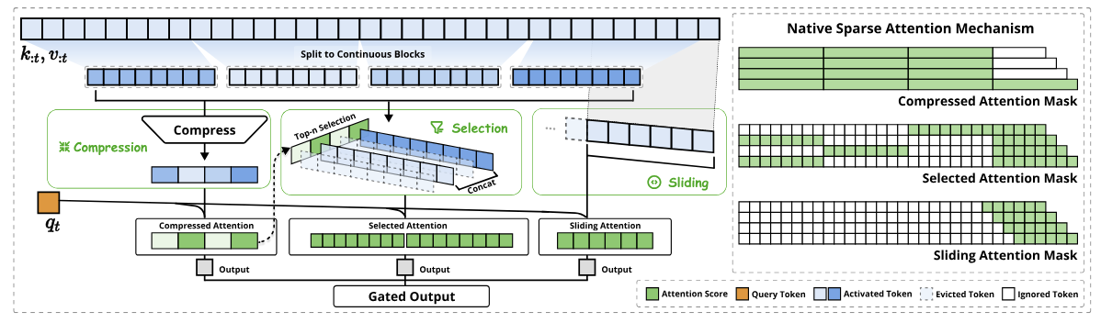
Routing Transformer(2020)、Reformer(2020)：分别偏向 routing/clustering 和 LSH attention，和当前 local block + zig-zag cross-edge 的结构不同，因此本阶段没有作为主 baseline。
总体观察：经典 sparse attention 的代表工作集中在 2019-2020 年左右，近年更多工作关注长上下文推理效率、KV cache 或分块选择机制。当前实验仍处在小模型 synthetic 验证阶段。

